恒指上周突破了日线的大旗形，但是仍然受困于小旗形，突破小旗形失败回落到旗形内，目前在旗形下横盘等方向，从日均线来看并不乐观，可能是因为腾讯财报的缘故让期货原来打算回调的方向得到了比较强力的维持，但是财报后的获利盘抛售之后，大盘还能不能强势维持在旗形顶部是未知数，但值得注意的是，SPY和恒指一样都在死守这个位置一周了，日内波动不算小，但是哪怕被打下均线仍然没有录得均线下较大的绿柱，抬盘的力量还是有点可观

从恒指的目标看，有可能想在30626，对应的期货位置可能在30500附近左右获得支持，再做打算，那么有可能在周一会到这个位置，如果在这里得到支持并向上的话，有可能打开向上的通道，

一周沽空池在腾讯财报发布当日录得最高，在空军被埋之后，大盘阴跌了两天，沽空微降持平，有可能空军想尽一步下压再才考虑平仓

下周将开启期结的行情，较大的升幅可能不太会有，期结之后下月的行情再做打算，目前期货期权，认沽力量再次占优，可能下周还会有一定下跌的力量，但是现在期货多空双方的平衡点在30600-30800之间

期货下周一的K线图关键位置

31249-31204-31131-31057-30939-30865-30843-30820-30792-30747-30673-30651-30628-30555-30431-30436

期货下周整周的K线图关键位置

32684-32357-32029-31928-31826-31171-31070-30968-30843-30641-30313-30212-30110-29783-29455-29252

15分图

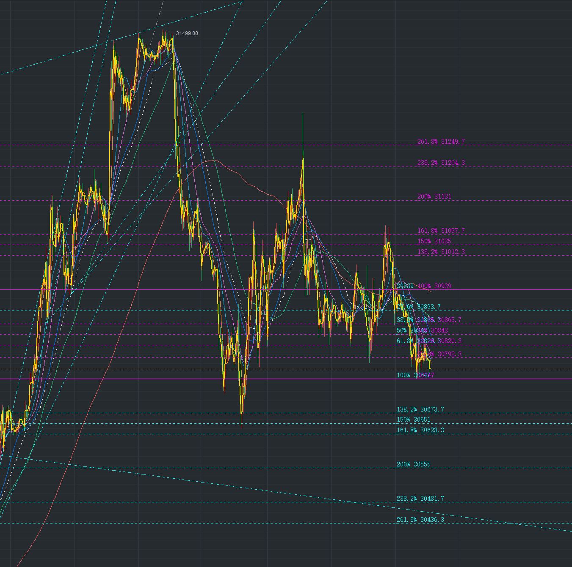

60分图

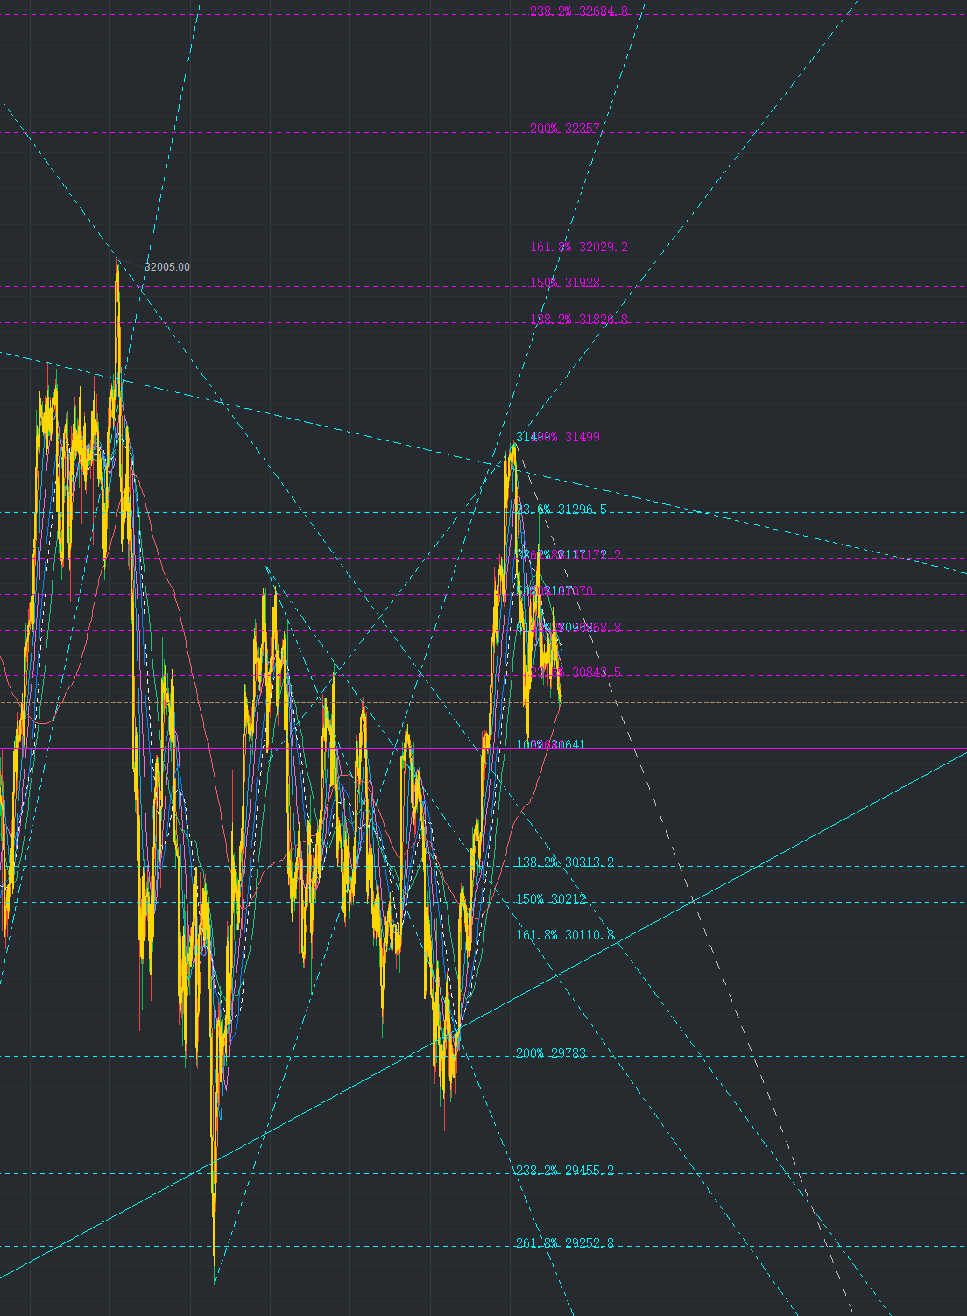

日线图

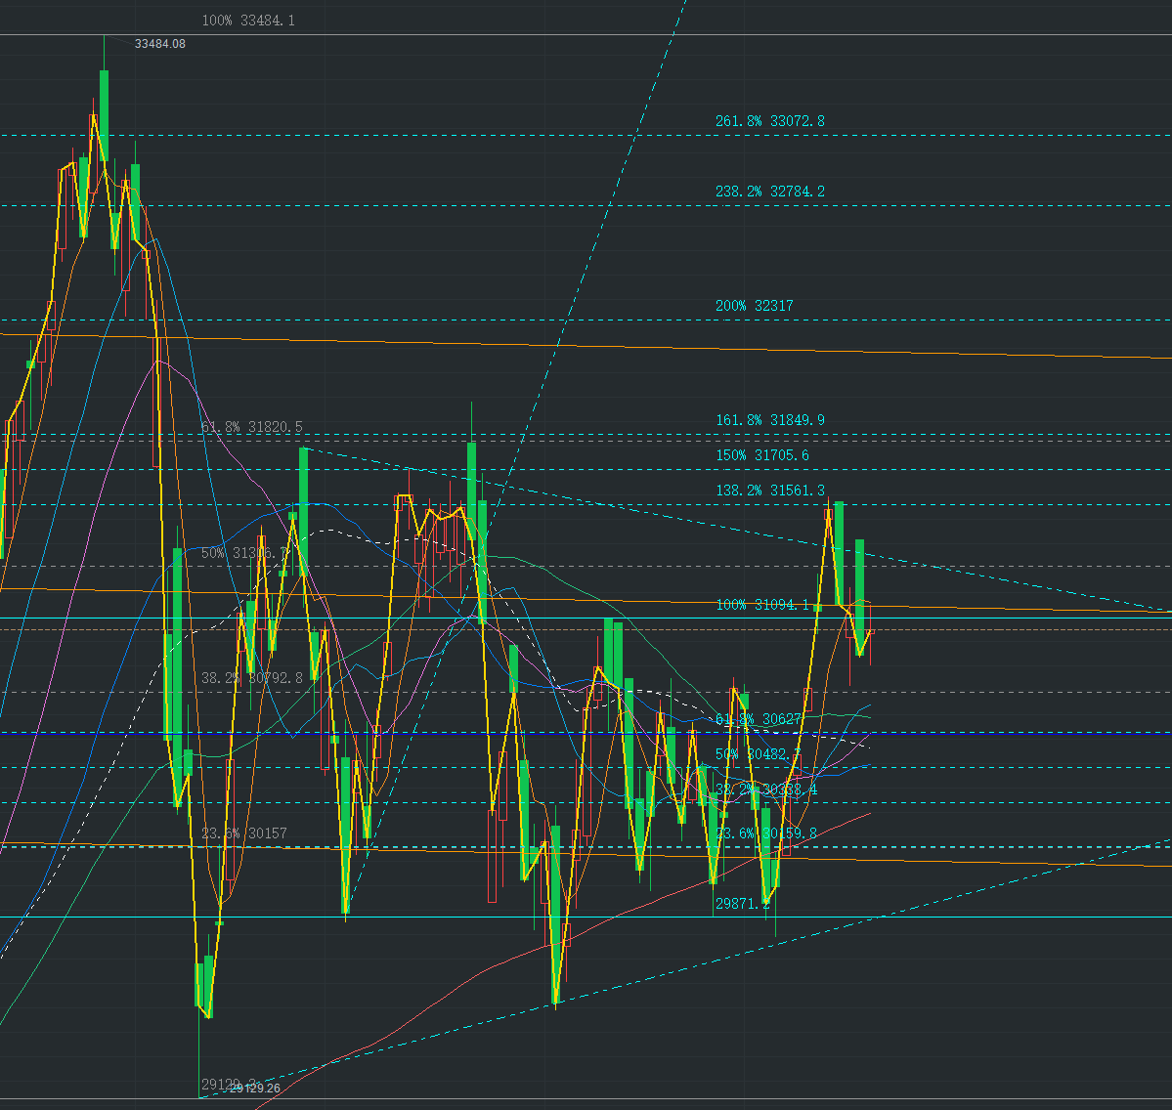

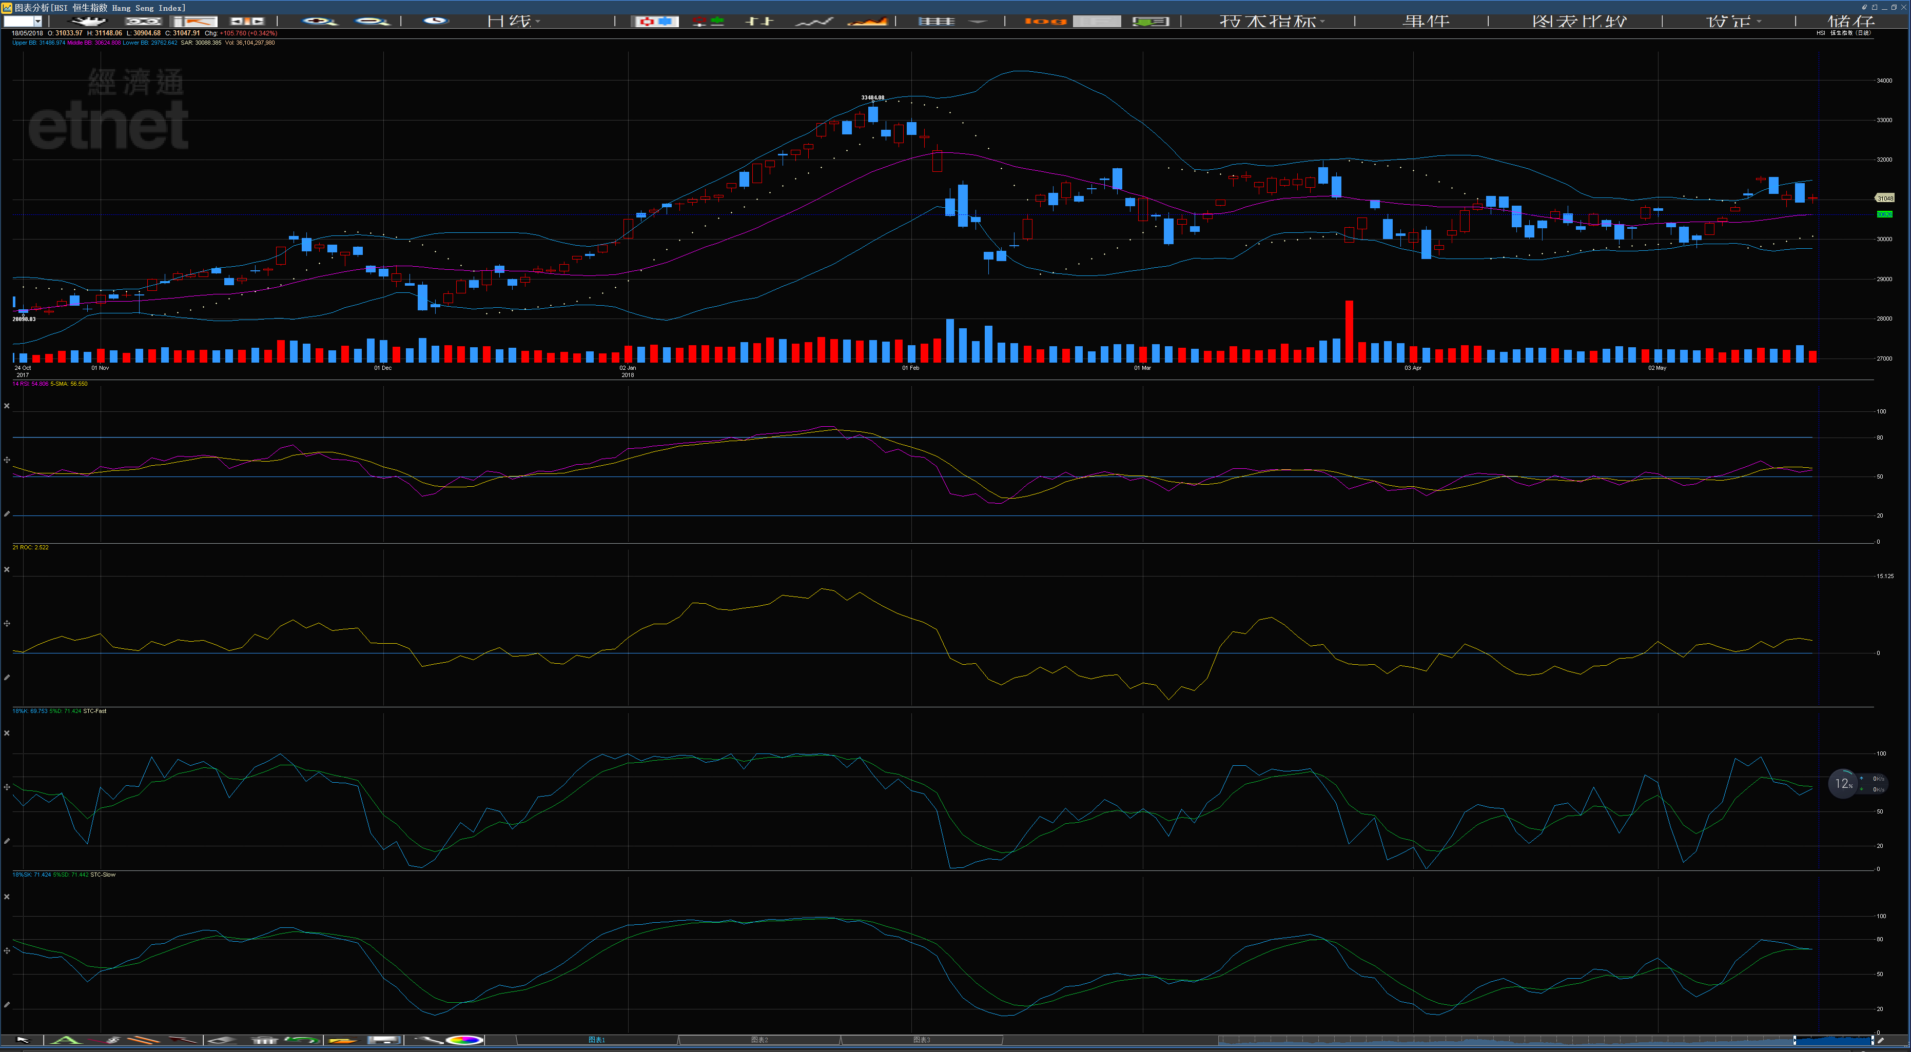

沽空

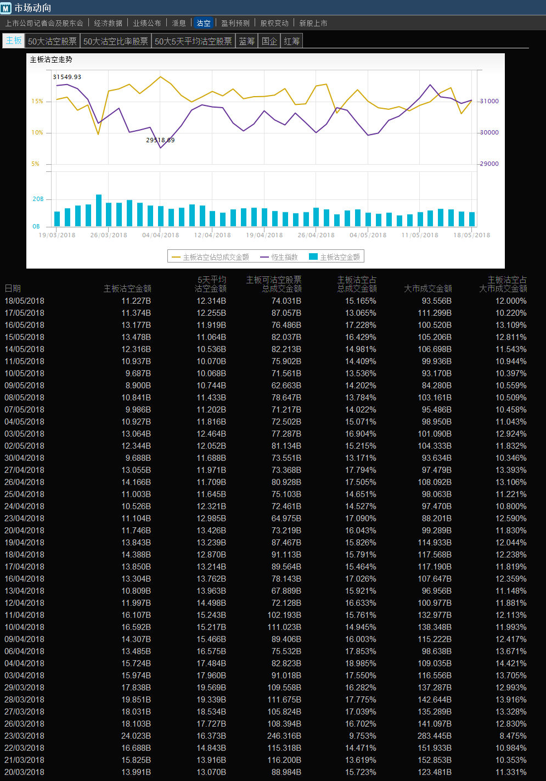

期货期权

